Предлагаем вашему вниманию следующие мероприятия:
- Литературно-игровой час
«Солнышко по имени МАМА»
- Конкурсная программа для девочек «Мисс 8 марта»
- Встреча с вечерней книгой
«Приди, котик, ночевать»
- Экскурсия-игра
«Путешествие по библиотечному городу»
- Игровой час «Книжные радости»
- Литературный час
«Сказки и краски Владимира Сутеева»
- Историко-игровой час «Крымская весна»
- Экскурс в прошлое

«Москва не сразу строилась»
- Урок осторожности
«Лёд – не шутка, он опасен»
- Познавательное развлечение
«Уже красавица Весна природу будит ото сна»
- Игра-путешествие «Кто в лесу живёт, что в лесу растёт»
- Экологический час «Волшебница вода»
- Познавательно-игровой час «Буратино в гостях у ребят» (к Всемирному дню прав потребителей)

Наш адрес:

г.Кола, ул. Победы, 7, 3-й этаж

Тел.: 3 - 35 – 48, 3 - 35 - 63

+79086060409 Наталья Александровна

e-mail: bibliokinder@mail.ru

Сайт: https://bibliokinder.kulturu.ru/

Группа ВК: https://vk.com/bibliokinder_kola_chteniye

МБУК «КОЛЬСКАЯ ЦЕНТРАЛЬНАЯ ДЕТСКАЯ БИБЛИОТЕКА

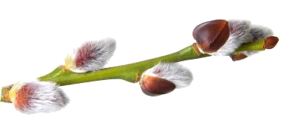
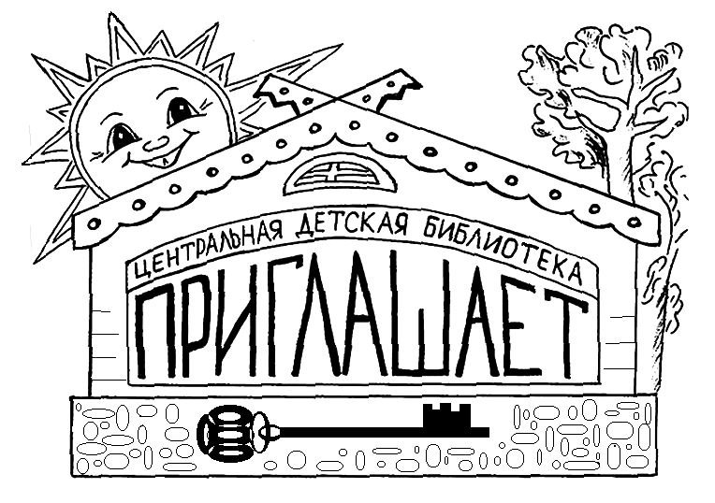

В МАРТЕ

Кола, 2023 г.

